17/01/2024

Alexandre Schaffhauser

Elan formation 2023 / 2024

Dossier de Synthèse Développeur-Web et Web-Mobile

Chez Marie

Table des matières

Chapitre 1. Introduction 1

1.1 Contexte 1

1.2 Objectifs et buts 1

1.3 Public cible 1

1.4 Importance du modèle Click and Collect 2

Chapitre 2. Conception du site Client et expérience utilisateur 3

2.1 Conception et prototypage avec Figma 3

2.2 Développement front-end avec Symfony, Bootstrap, Webpack et Twig 5

2.3 Interface utilisateur et mise en œuvre de l'expérience 5

2.4 Accessibilité et optimisation des performances 5

2.5 Mentions Légales, CGV et CGU 6

2.6 Création d’une commande 7

2.7 Intégration des paiements avec Stripe et PayPal 8

2.8 Suivi de l'état des commandes en temps réel 9

2.9 Glassmorphisme dans les éléments clés de conception 10

2.10 RGPD (Règlement Général de Protection des Données) 11

2.11 SEO (Search Method Engine) 11

2.12 Responsive Design 12

Chapitre 3. Développement back-end et fonctionnalités du site Client 13

3.1 Technologies et Framework backend 13

3.2 Modèle Conceptuel des Données et Modèle Logique de Données 14

3.3 Conception et gestion de bases de données avec doctrine et Entity 15

3.4 Failles de sécurités 18

3.4 Mise en œuvre du système de gestion des commandes 19

3.5 Gestion des références pour les produits supprimés 22

3.6 Honeypot pour la connexion et l’inscription 23

3.7 Les six Produits les mieux notés en Boulangerie et Pâtisserie 23

3.8 Mesures de sécurité et protection des données 25

3.9 Système de Facturation 26

3.10 Désactivation d’un produit 27

3.11 Liste des ingrédients et informations sur les allergènes 27

3.12 Fonctionnalités CRUD de l’Entité Produit 28

3.13 APIRest 29

Chapitre 4. Conception et fonctionnalités du site des employés 30

4.1 Conception du site avec VueJS, Vite et Typescript 30

4.2 Fonctionnalités de gestion des commandes en cours 31

4.3 Intégration avec le site principal de la boulangerie-pâtisserie 33

4.4 Accès utilisateur et autorisations 34

Chapitre 5. Tests et assurance qualité 35

5.1 Test UAT 35

5.2 Plan d'amélioration continue et tests futurs 36

Chapitre 6. Processus de gestion et de développement de projet 37

6.1 Utilisation de Trello pour la gestion des tâches 37

6.2 Implémentation de la méthode Moscow 37

Chapitre 7 : Conclusions et travaux futurs 38

7.1 Résumé des réalisations 38

7.2 Leçons apprises 38

7.3 Améliorations futures possibles 38

7.4 Implémentation d'alertes SMS à l'aide de Twilio : En cours 38

7.5 Réflexion sur le parcours 39

7.6 Remerciements 39

## Chapitre 1. Introduction

### 1.1 Contexte

La conception du projet de site de Chez Marie est basée sur mon expérience personnelle. Lorsque je travaillais dans une boulangerie-pâtisserie, j’ai pu constater par moi-même les limites des méthodes de commande traditionnelles.

Les commandes téléphoniques et verbales prenaient non seulement beaucoup de temps, mais étaient également sujettes à des erreurs et des malentendus. Cette observation était particulièrement visible pendant les périodes de pointe et les occasions spéciales où les volumes de commandes augmentaient considérablement.

Cette expérience a mis en évidence le besoin d'un système de contrôle plus efficace, plus précis et plus convivial. Par conséquent, ce projet a été conçu comme une solution permettant de tirer parti de la technologie numérique pour moderniser le processus de prise de commandes, rationaliser les opérations et améliorer l’expérience client.

### 1.2 Objectifs et buts

* Transformation numérique : Passer des processus traditionnels de saisie manuelle des commandes aux technologies de plate-forme numérique qui améliorent la précision et l'efficacité.
* Conception centrée sur l'utilisateur : sur la base de mon expérience personnelle dans la boulangerie-pâtisserie, créer un système intuitif à la fois pour les clients et le personnel, réduisant la courbe d'apprentissage et augmentant la familiarité.
* Améliorer l'expérience client : Compte tenu de l'importance de la satisfaction du client, l'un de mes principaux objectifs est de fournir une expérience de commande fluide et agréable et de minimiser les risques d'erreurs et de retards de commande.
* Créez une plate-forme évolutive et sécurisée capable de gérer des commandes à volume élevé tout en protégeant les données des clients.

Ces objectifs ont été établis pour améliorer la satisfaction des clients, rationaliser les opérations de boulangerie-pâtisserie et introduire des solutions pour la boulangerie-pâtisserie.

### 1.3 Public cible

Ce projet s'adresse à deux publics cibles :

* Clients : Toute personne recherchant un moyen pratique et rapide de commander des produits de boulangerie-pâtisserie en ligne. Cela inclut les consommateurs férus de technologie qui préfèrent les plateformes numériques pour faire leurs courses.
* Personnel de boulangerie-pâtisserie : Les employés qui ont besoin d'un système efficace et fiable pour gérer les commandes en ligne, mettre à jour le statut des commandes et communiquer avec les clients.

### 1.4 Importance du modèle Click and Collect

Le modèle Click and Collect est une combinaison unique de commande en ligne et de collecte physique de produits. Ce modèle est particulièrement important dans ce secteur pour plusieurs raisons :

* Commodité : Cela permet aux clients de commander et de récupérer leurs achats à leur convenance, réduisant ainsi les temps d'attente et améliorant l'expérience client.
* Efficacité opérationnelle : Pour la boulangerie-pâtisserie, ce modèle a le potentiel de rationaliser le processus de commande, de faciliter une meilleure gestion des stocks et de réduire le gaspillage alimentaire.
* Adaptabilité : À mesure que les préférences des consommateurs évoluent rapidement, ce modèle offre la flexibilité nécessaire pour s'adapter aux clients



## Chapitre 2. Conception du site Client et expérience utilisateur

### 2.1 Conception et prototypage avec Figma

* Design avec Figma : En me lançant dans le projet en tant que développeur solo, j'ai utilisé Figma pour la phase initiale de conception et de prototypage. Figma a joué un rôle déterminant en me permettant de visualiser et d'affiner indépendamment les interfaces utilisateur des deux sites Web. Ce processus impliquait la création de prototypes haute-fidélité, l'expérimentation de divers concepts de conception et l'établissement d'une identité de marque cohérente sur les plateformes destinées aux clients et aux employés.
* Raffinement et itération : Fonctionnant seul, l'ensemble d'outils de Figma a permis une itération et un raffinement rapides des éléments de conception. Cette flexibilité était cruciale pour adapter la conception aux besoins évolutifs du projet et aux connaissances acquises au cours du développement.
* Ergonomie et expérience utilisateur (UX) : en utilisant Figma, j’ai mis l`accent sur l'ergonomie et l'expérience utilisateur, garantissant que les plates-formes client et employé étaient intuitives et centrées sur l'utilisateur. L’objectif était de créer des interfaces non seulement attrayantes, mais également faciles à utiliser, réduisant la charge cognitive et rationalisant les flux de travail des utilisateurs.
* Principes de conception de l'interface utilisateur (UI) : les interfaces utilisateur ont été conçues avec une attention méticuleuse aux détails, en adhérant aux principes de conception d'interface utilisateur établis. Cela comprenait la sélection de combinaisons de couleurs, de typographies et d'éléments graphiques alignés sur l'identité de la marque et améliorant l'attrait visuel tout en maintenant la clarté et l'accessibilité.
* Application de la règle des trois clics : Pour améliorer la navigabilité, la règle des trois clics a été utilisée comme principe directeur lors de la phase de conception. La règle postule que les utilisateurs doivent pouvoir trouver n'importe quelle information où effectuer n'importe quelle tâche en trois clics, favorisant ainsi une expérience de navigation fluide et efficace.
* Développement de wireframes : au début du processus de conception, des wireframes ont été créés dans Figma pour présenter la structure de base des pages Web. Ces wireframes ont servi de modèle pour le site Web, décrivant le placement des éléments et le parcours de l'utilisateur à travers l'interface avant l'ajout de détails haute-fidélité.
* Conception Responsive : reconnaissant l’importance de l’accessibilité sur tous les appareils, les sites Web ont été conçus dès le départ avec une approche responsive. Figma a permis de visualiser la façon dont les sites Web s'adapteraient à différentes tailles d'écran, garantissant que la conception était flexible et réactive pour offrir une expérience de visualisation optimale sur les ordinateurs de bureau, les tablettes et les appareils mobiles.

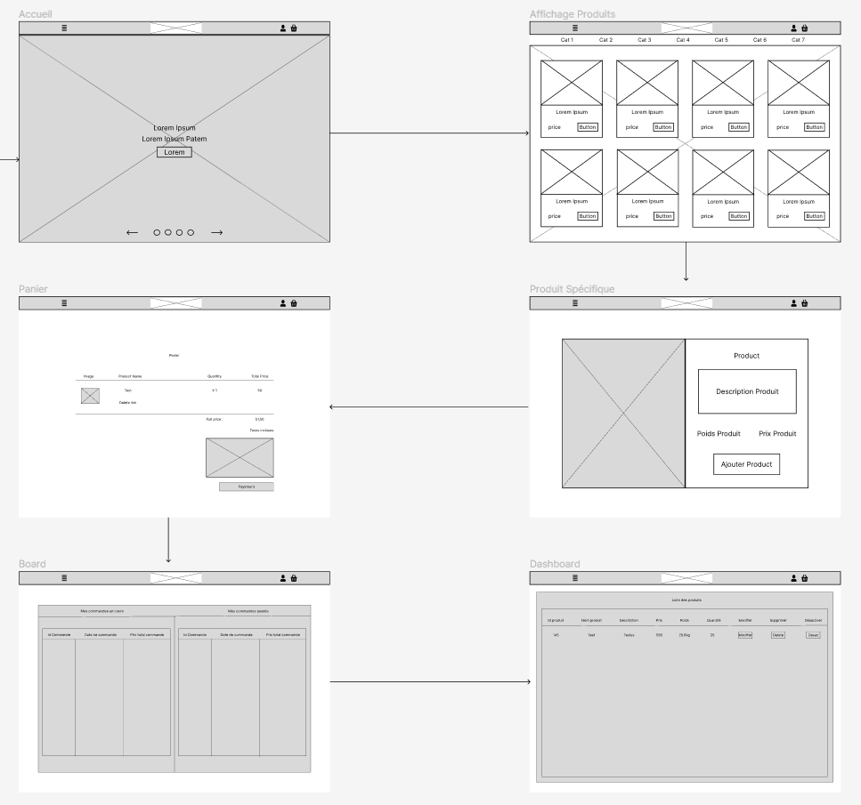

### 2.2 Développement front-end avec Symfony, Bootstrap, Webpack et Twig

* Symfony avec Webpack pour le côté client : J'ai choisi Symfony pour son architecture robuste et Webpack intégré pour optimiser la gestion des actifs. Cette combinaison a été cruciale pour créer un site côté client fiable et efficace.
* Conception réactive avec Bootstrap : Bootstrap a joué un rôle clé en garantissant que le site Web est réactif et convivial. En tant que seul développeur, l'utilisation du système de grille de Bootstrap et des composants prédéfinis a considérablement rationalisé le processus de conception, permettant ainsi d'obtenir une conception professionnelle et adaptative.
* Templates Twig pour le rendu de contenu dynamique : le moteur de template de Symfony, Twig, a été utilisé pour afficher du contenu dynamique sur les pages Web. La syntaxe et les fonctionnalités de Twig ont facilité l'intégration et la gestion de contenu dynamique, tel que l'affichage de listes de produits et d'informations utilisateur.

### 2.3 Interface utilisateur et mise en œuvre de l'expérience

* De Figma à la fonctionnalité : La transition du prototypes Figma au site fonctionnel a été un processus méticuleux. Cela impliquait un codage minutieux et des tests constants pour garantir que les interfaces finales reflétaient les conceptions initiales et répondaient aux normes d'expérience utilisateur.
* Focus sur les éléments interactifs : La mise en œuvre de fonctionnalités interactives était un aspect critique. Chaque élément, des animations de menu aux options de personnalisation des commandes, a été conçu pour améliorer l'engagement des utilisateurs et offrir une expérience de navigation intuitive.
* Intégration directe des commentaires des utilisateurs : gérer le projet de manière indépendante signifiait recueillir et intégrer directement les commentaires des formateurs et utilisateurs dans le processus de développement. Cette interaction directe a permis des modifications et des améliorations rapides basées sur des expériences utilisateur réelles.

### 2.4 Accessibilité et optimisation des performances

* Engagement en faveur de l'accessibilité : Veiller à ce que le site soient accessibles à tous les utilisateurs, y compris ceux handicapés, était une priorité. Le respect des normes d’accessibilité du Web était une responsabilité personnelle, entreprise pour garantir l’inclusivité. Plusieurs implémentations ont été faites tel que les balises alt sur chaque image ou un contraste de couleur suffisant et des éléments de navigations et d’interface accessibles
* Optimisation des performances : en tant que seul développeur, l'optimisation des performances du site était essentielle. Des techniques telles que l'optimisation de la taille des images, de la minification du code Javascript, de l’optimisation des pages, des pratiques de codage efficaces et l'exploitation de la mise en cache du navigateur ont été utilisées pour garantir des temps de chargement rapides et un fonctionnement fluide.

### 2.5 Mentions Légales, CGV et CGU

* Importance de l'information légale et de la conformité : Une rubrique dédiée aux mentions légales, aux conditions de vente, aux conditions générales d'utilisation (CGV) et aux conditions générales d'utilisation (CGU) sont incluses sur le site Internet.
* Les mentions légales fournissent des informations essentielles sur la propriété, le fonctionnement et la structure juridique de la boulangerie-pâtisserie. Les présentes conditions générales décrivent les conditions générales dans lesquelles la boulangerie-pâtisserie vend ses produits aux clients, y compris les politiques de paiement, de livraison et de remboursement. Ces conditions générales détaillent les conditions d'utilisation du site, y compris les politiques de conduite des utilisateurs et d'utilisation des données.
* Présentation conviviale : J’ai pris soin de présenter ces informations de manière conviviale. Malgré la difficulté du langage juridique, des efforts ont été déployés pour exprimer ces détails dans des termes clairs et compréhensibles. Des fonctionnalités d'accessibilité seront également prises en compte, garantissant que tous les utilisateurs, quelle que soit leur capacité, puissent accéder et comprendre ces documents importants.
* Conception et navigation : La conception et l'emplacement de ces passages ont été soigneusement étudiés. Les liens vers les mentions légales, les CGU et les CGU sont placés bien en évidence, souvent dans le pied de page du site, ce qui les rend facilement accessibles depuis n'importe quelle page sans surcharger l'expérience utilisateur principale.
* Mises à jour régulières et contrôles de conformité : ces documents sont examinés et mis à jour régulièrement pour garantir une conformité continue aux normes et réglementations légales. Cela protège non seulement l'intégrité juridique, mais favorise également la confiance des utilisateurs dans les opérations de la boulangerie-pâtisserie

### 2.6 Création d’une commande

* **Mise en page du formulaire** : le formulaire de commande sur le site Web destiné aux clients est conçu avec une mise en page claire et simple. Il comprend des champs contenant des informations essentielles telles que le nom, le prénom, l`adresse de facturation, la ville ainsi que la date et l'heure souhaitées pour le retrait de la commande.
* **Planification des heures de ramassage** : une caractéristique clé du formulaire de commande est le composant de planification. Pour améliorer l'efficacité et gérer les attentes des clients, le formulaire limite la planification du ramassage des commandes à au moins deux jours dans le futur. Ce délai garantit que la boulangerie-pâtisserie peut préparer adéquatement les commandes et gérer efficacement son flux de travail.

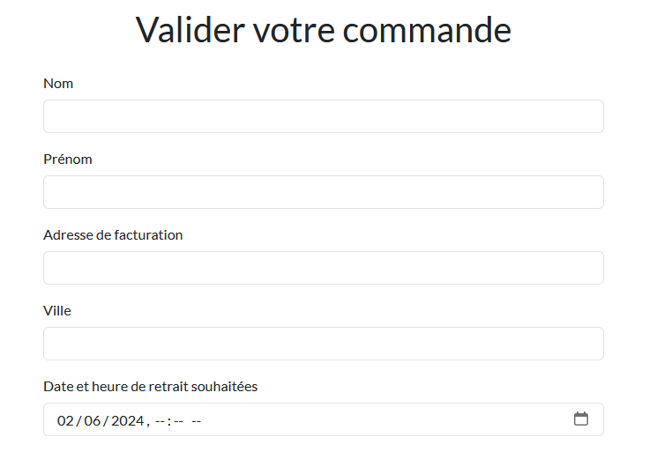

### 2.7 Intégration des paiements avec Stripe et PayPal

* **Implémentation du système de paiement** : Une caractéristique clé du site orienté client est l'intégration de Stripe et PayPal, les deux plateformes de paiement en ligne les plus couramment utilisées. Cette intégration était essentielle pour fournir des options de paiement sécurisées et flexibles à mes clients. Le site étant totalement en HTTPS (HyperText Transfer Protocol Secure), un protocole utilisant TLS (Transport Layer Security) pour crypter les requêtes et réponses HTTP, qui est crucial pour protéger l’intégrité et la confidentialité des données entre le navigateur et le site.
* **Expérience de paiement transparente** : la mise en œuvre de se concentre sur la création d'une expérience de paiement transparente. Les clients peuvent sélectionner leur mode de paiement préféré lors du paiement, et le processus est conçu pour être intuitif et convivial.
* **Une image contenant texte, capture d’écran, Police, nombre

  Description générée automatiquementSécurité et conformité** : Assurer la sécurité des transactions en ligne était essentiel. L’intégration avec Stripe et PayPal, qui maintiennent tous deux des normes de sécurité et de conformité élevées, ajoute une couche de confiance et de fiabilité au processus de paiement.

### 2.8 Suivi de l'état des commandes en temps réel

* **Engagement client pour le suivi des commandes** : Une caractéristique clé du site client est la possibilité pour les clients de suivre l'état de leur commande en temps réel. Cette fonctionnalité est conçue pour accroître la fidélité et la satisfaction des clients en assurant la transparence tout au long du processus de commande.
* **Mise en œuvre d'un système de suivi** : Un système de suivi est mis en œuvre pour informer les clients à chaque étape d'une commande, depuis le moment où la commande est préparée jusqu'à ce qu'elle soit prête à être récupérée ou livrée. Cette fonctionnalité est rendue possible grâce à l'intégration du front-end aux systèmes back-end qui gèrent l'exécution des commandes.
* 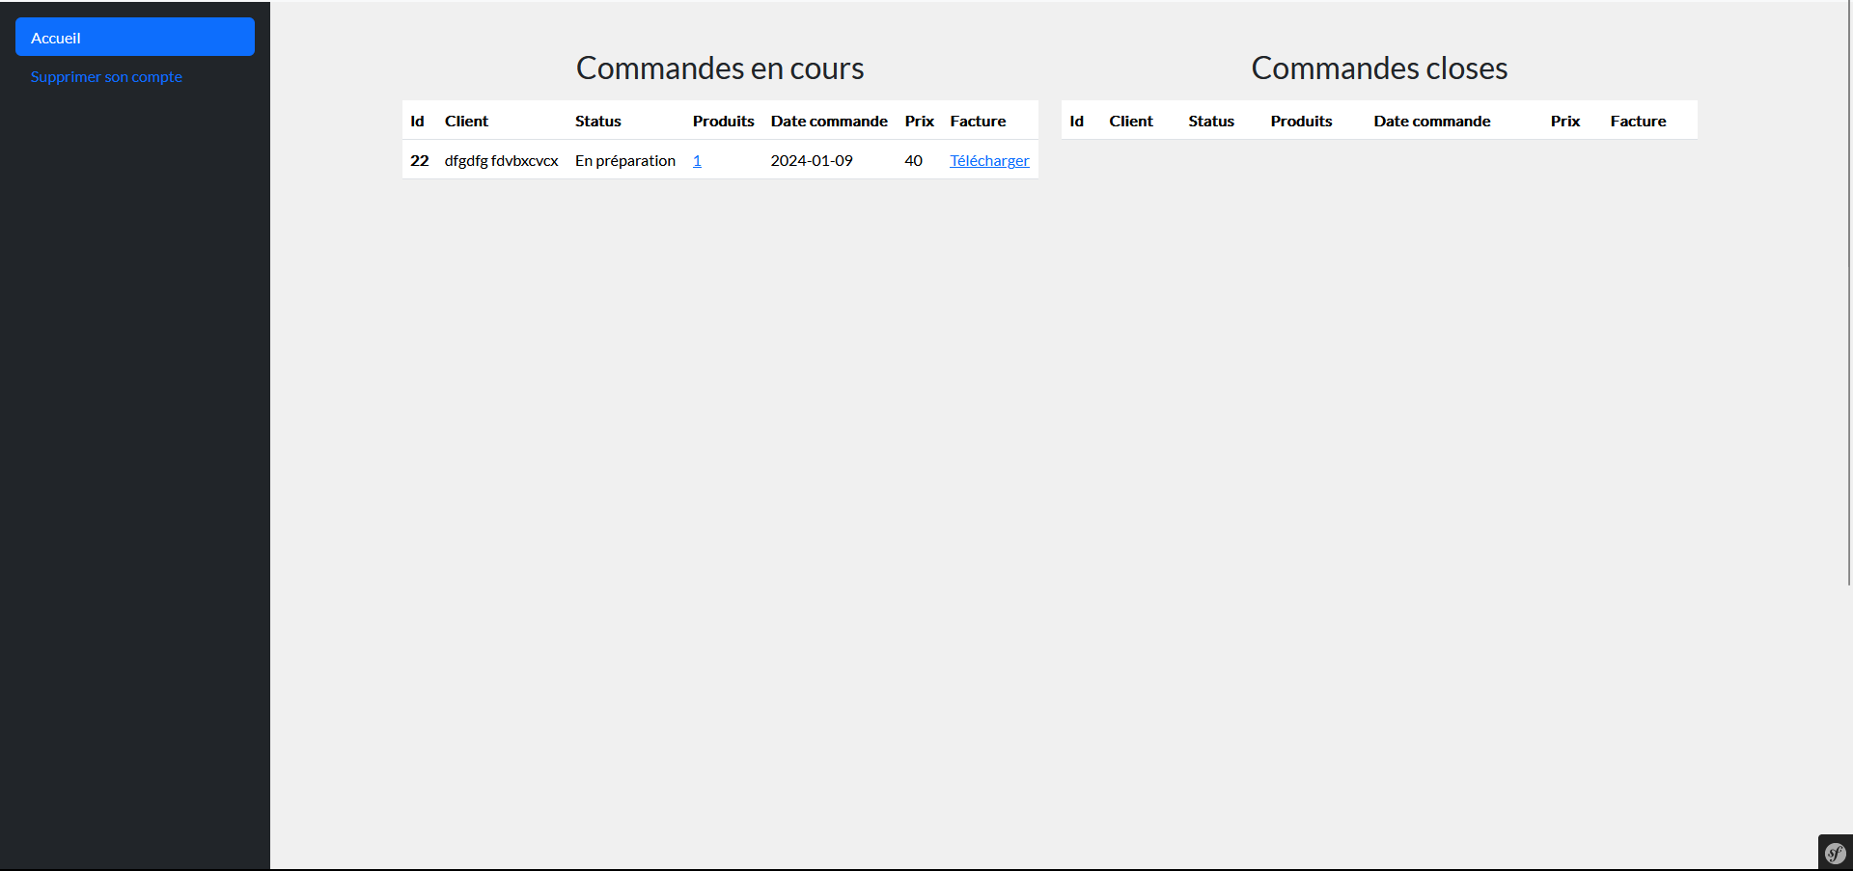**Interface utilisateur de l'état des commandes** : une attention particulière a été accordée à la conception de l'interface utilisateur pour la fonction de suivi des commandes. Mon objectif était de fournir un affichage visuel intuitif et facile à comprendre de l’état des commandes. Désormais, les clients peuvent facilement vérifier l’avancement de leurs commandes en quelques clics.

### 2.9 Glassmorphisme dans les éléments clés de conception

* **Zone de recherche** : La zone de recherche sur la page d'accueil est un excellent exemple de glassmorphisme en action. Il présente un fond qui ressemble à du verre dépoli, lui donnant un look moderne et élégant. Cet effet translucide avec un flou subtil ajoute de la profondeur à la page tout en garantissant que la fonctionnalité de recherche est intuitive et conviviale.
* **Carte de produit** : chaque carte de produit à l'intérieur des carrousels utilise le Glassmorphisme. L'utilisation d'arrière-plans translucides aux bords flous sur ces cartes ajoute un look élégant et contemporain. Cette conception améliore non seulement la présentation visuelle des produits, mais contribue également à une apparence générale cohérente et élégante pour la page d'accueil.
* **Considérations de conception responsive** : une attention particulière a été accordée pour garantir que l'effet de Glassmorphism soit parfaitement conservé sur différents appareils et tailles d'écran, contribuant ainsi à une expérience utilisateur transparente quelle que soit la plate-forme de visualisation.

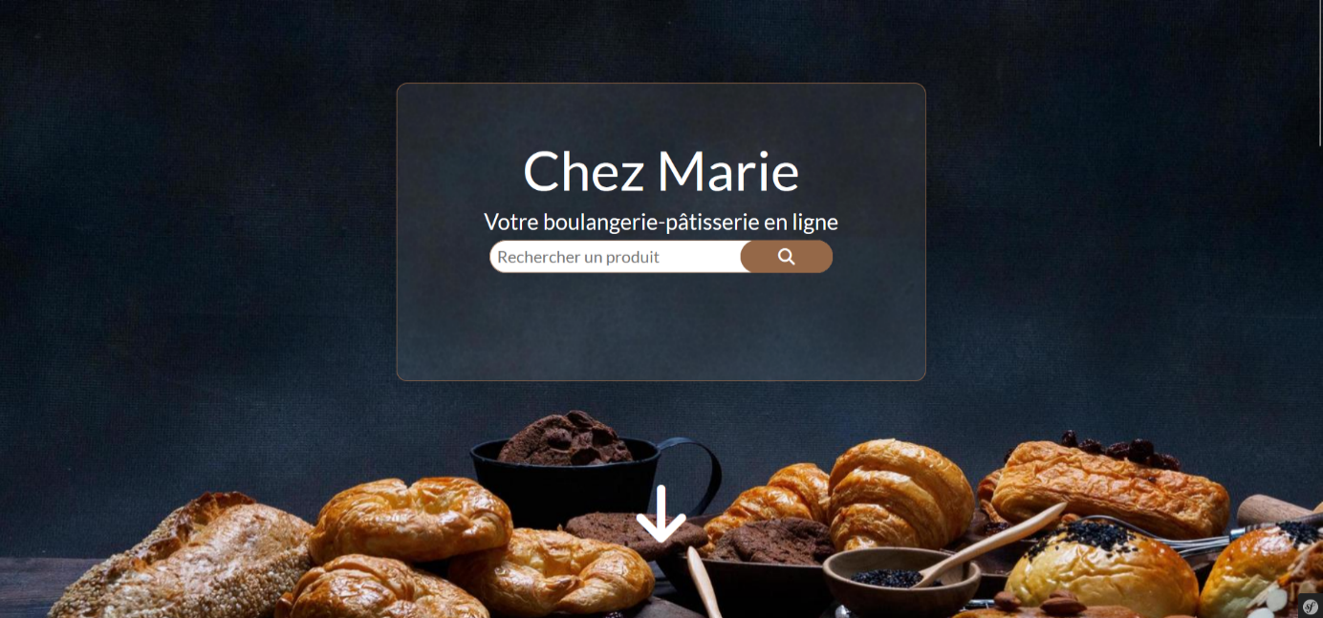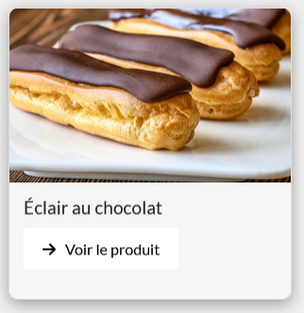

### 2.10 RGPD (Règlement Général de Protection des Données)

* Qu’est-ce que le RGPD : Le RGPD est un ensemble de loi pour la protection des données prenant effet dans l’Union Européenne. Elle est faite pour protéger les données privées d’individus dans l’UE et CEE (Communauté Economique Européenne).
* Les aspects clés du RGPD :
  + **Consentement** : Le consentement de l’utilisateur doit être reçu explicitement pour collecter ses données
  + **Portabilité des données** : Un utilisateur a le droit de demander une copie de ses informations personnelles et peut transférer ses informations d’un service a un autre
  + **Droit de suppression**: Un utilisateur peut demander à ce que ses informations personnelles soit supprimés si ce n’est plus nécessaire ou si l’utilisateur retire son consentement
  + **Notification de brèches de sécurités**: En cas de brèche de sécurité, l’organisation doit alerter l’Autorité de Protection des Données approprié si faisable.
  + **Privacy By Design**: Les organisations sont obligées d’inclure des protections pour les données personnelles dès le design de l’Application.
  + **Pénalités**: Si une organisation ne respecte pas un aspect du RGPD, elle risque de recevoir une amende pouvant aller à 4% du chiffre d’affaire annuel ou 20 millions d’euros.
* **L’importance du RGPD :** Le RGPD représente un tournant pour la transparence et la compréhension du traitement des données personnelles. Cela donne du pouvoir aux utilisateurs pour un meilleur contrôle sur leurs données et force les organisations à être plus sérieux sur les méthodes de manipulations de données. Pour le développement Web, cela signifie d’implémenter des fonctionnalités telle que des formulaires de consentement clair, des paramètres de confidentialités facile à accéder, un stockage de données plus sécurisés et être sur que les services-tiers comme des services de payements respectent le RGPD.

### 2.11 SEO (Search Method Engine)

* Qu’est-ce que le SEO : Le SEO est un aspect du développement d’un site assurant qu’il soit découvrable et bien classé dans le résultat d’un moteur de recherche. Il englobe plusieurs méthodes et pratiques qui visent a améliorer la visibilité d’un site et son classement dans la recherche organique.
* Méthodes et pratiques de SEO :
  + **Balises Meta** : Il existe plusieurs balises Meta telles que <title>, qui indique au robot pour chaque page le titre de la page, ou encore <meta description>, une brève description du contenu de la page qui apparait sous le titre dans le résultat du moteur de recherche.
  + Balises Headings : Il existe plusieurs balises pour structurer de façon hiérarchique la page telle que les balises de titre (H1, H2, etc..). La balise H1 notamment est considéré comme un signal SEO fort.
  + Attributs ALT : Un description texte pour chaque image dans le alt et permet au moteur de recherche de mieux comprendre le contenu des images.
  + Sitemaps et Robots.txt : Un fichier sitemap.xml aide le moteur de recherche à trouver et indexé toutes les pages du site. Un fichier Robots.txt indique au moteur de recherche quels pages ou sections on ne veut pas que le moteur cherche.
* Les performances , les liens internes et externes , le contenu web avec les mots clés

### 2.12 Responsive Design

* Qu’est-ce que le Responsive Design : Le Responsive Design est une méthode de design qui assure que le site fonctionne bien et reste beau visuellement sur une variété d’appareils et de format d’écran. C’est une méthode vitale pour offrir une expérience visuel optimal de l’Ordinateur aux Téléphone et aux Tablettes.
* Principes de Responsive Design :
  + Fluid Grid : Une Fluid Grid décompose la largeur de la page en plusieurs colonnes de tailles et d’espacements égales. Le contenu de la page est donc disposé en fonction de ces colonnes. Et lorsque la fenêtre s’agrandit horizontalement, chaque colonne s’agrandis en conséquence, tout comme le contenu dans les colonnes.
  + Images Flexibles : Les images sont mises à l’échelle dans leur éléments conteneur pour qu’elles puissent s’ajuster de façon fluide sans casser le design ou ralentir le chargement de la page
* Le rôle des Medias Queries : Les Medias Queries sont une partie importante du Responsive Design. Ce sont des techniques CSS qui appliquent un certain style uniquement lorsque certaines conditions sont rencontrées, habituellement lorsque la viewport height, width ou l’orientation change :
  + Breakpoints : Les Breakpoints sont des valeurs en pixels spécifiques ou la mise en page du site change pour s’accorder aux différentes tailles d’écrans (ex. 480px pour les téléphones, 768px pour les tablettes et 1024 ou 1200px pour les ordinateurs)
* Importance du Responsive Design :
  + Expérience utilisateur : Un site responsive procure une meilleure expérience utilisateur qui peut mener à un meilleur engagement et une conversion plus rapide
  + Bénéfices SEO : Des moteurs de recherche comme Google priorise les sites mobile-friendly, faisant du responsive design un facteur essentiel pour le SEO
  + Maintenance et Evolution : Un seul site responsive est plus simple à maintenir et mettre à jour que plusieurs sites pour ordinateur et mobile. Aussi, un site responsive accepte mieux les nouveaux appareils qu’un site classique.

## Chapitre 3. Développement back-end et fonctionnalités du site Client

### 3.1 Technologies et Framework backend

Le back-end du site de la boulangerie-pâtisserie a été conçu pour être robuste, évolutif et parfaitement intégré aux interfaces frontales. Les technologies et Framework clés utilisées comprennent :

* **Symfony et API Platform** : Symfony a été sélectionné pour ses fonctionnalités complètes et son évolutivité en tant que Framework PHP. Associé à API Platform, il a facilité la création d'une API garantissant un échange de données efficace entre le front-end et le back-end.
* **Intégration avec le Front-End** : Une attention particulière a été accordée à l'harmonisation de ces solutions back-end avec les Framework front-end. Cette intégration était cruciale pour les mises à jour des données en temps réel et une expérience utilisateur fluide.



### 3.2 Modèle Conceptuel des Données et Modèle Logique de Données

* **Fondement de la conception de la base de données** : Le modèle conceptuel de données (MCD) a joué un rôle important dans la planification architecturale de la base de données du site. Il a servi de modèle pour la façon dont les données sont structurées, liées et gérées au sein du système.
* **Conception du MCD** : La conception du MCD implique l'identification d'entités importantes telles que les produits, les utilisateurs, les commandes et leurs interrelations. Cette première étape était essentielle pour visualiser la structure globale des données et garantir que les informations étaient organisées de manière logique et efficace.
* **Adaptation aux exigences commerciales** : Le MCD a été développé pour répondre aux exigences spécifiques d’une entreprise de boulangerie-pâtisserie. Pour que la base de données prenne pleinement en charge les aspects opérationnels et commerciaux de l'entreprise, des aspects uniques tels que les catégories de produits, les informations sur les allergènes et les variations saisonnières ont dû être pris en compte.
* **Relations entre les entités** : Pour ce projet, je me suis servi de plusieurs relations telles que :
  + **One-To-Many** : Un type de cardinalité auquel une entité A peut être lié à plusieurs entités B et qu’une entité B n’est liée qu’a une entité A
  + **One-To-One** : Un type de cardinalité auquel une entité A n’est lié qu’a une entité B et qu’une entité B n’est lié qu’a une entité A
  + **Many-To-Many** : Un type de cardinalité auquel une entité A peut être lié à plusieurs entités B et qu’une entité B peut être lié à plusieurs entités A
* Visualisation du MLD : Le MLD, une abstraction qui organise les données telles qu’elles le seront dans une base de données, comprend plus de détails que le MCD telles que les attributs aux entités ainsi que les clés primaires et étrangères.
* **Utilisation de clés et d’index** : J’ai utilisé plusieurs clés et index différents telles que :
  + **Clés primaires** : Les clés primaires sont des identifiants uniques pour chaque entrée dans une table. Elles assurent que chaque entrée est unique et différentes. Je l’ai utilisé pour chaque ID de chaque entité.
  + **Clés étrangères** : Les clés étrangères sont utilisées pour créer des relations entre chaque entité. Dans mon cas, je l’utilise pour créer une relation entre ma table Product et ma table Reference
  + **Clés composites** : Les clés composite sont deux ou plusieurs attributs servant ensemble comme un identifiant unique pour chaque entrée d’une entité. Dans mon cas, je l’utilise dans ma relation entre Product et Ingredient.
  + **Index** : Les index sont des structures de données qui améliorent la vitesse des opérations de récupération de données sur une table. Je l’utilise par exemple sur ma clé primaire id_product dans ma table Product.
  + **Contrainte UNIQUE** : Une contrainte unique assure que chaque valeur dans une colonne est différente d’une autre. C’est crucial pour l’intégrité des données et éviter une duplication. Je l’utilise pour ma colonne email dans ma table User

### 3.3 Conception et gestion de bases de données avec doctrine et Entity

* **Utilisation de Doctrine ORM** : Doctrine a fourni un moyen efficace d'interagir avec la base de données en utilisant des principes orientés objet, réduisant ainsi la complexité de la gestion des données.
* **Entity pour les entités de base de données** : J’ai utilisé le composant Entity de Doctrine pour définir et gérer les entités de base de données. Cette approche a permis une structure propre et intuitive de ma base de données, simplifiant les processus de stockage et de récupération des données.

### 3.4 Failles de sécurités

Voici un aperçu des différentes failles de sécurités que pouvait atteindre mon site web et la façon dont je contourne ces failles :

* Cross-Site Scripting (XSS) : Une attaque XSS se passent quand un attaquant réussi a injecté un script malicieux dans le contenu que d’autres utilisateurs voient. Cela permet à l’attaquant d’exécuter des scripts dans le navigateur de la victime et ainsi récupérer ses cookies, sessions ou des informations personnelles. Je bloque cette attaque à l’aide du standard CSP et de Twig qui échappent les données en entrée et sortie
* Cross-Site Request Forgery (CSRF) : Lors d’une attaque CSRF, l’attaquant force le navigateur de la victime a envoyé une requête différente vers le site ou l’utilisateur est connecté. Si cela fonctionne, l’attaquant peut lancer des actions au nom de l’utilisateur telles que retrouver ses informations personnelles ou supprimer une donnée sans le consentement de l’utilisateur. Je bloque cette attaque à l’aide d’un token unique dans la session, une façon de stocker des données avec un identifiant de session unique, et dans chaque formulaire pour vérifier s’il est égal a celui stocké dans le serveur quand le formulaire est envoyé
* Faille Upload : Si une application autorise l’envoi de fichier sans vérifications propres, un attaquant peut envoyer des fichiers malicieux qui peuvent être exécuté sur le serveur, amenant à un serveur compris ou servant un contenu nocif aux utilisateurs. Je vérifie si le ou les fichiers ont un certain type d’extensions et en les enregistrant hors de la racine de l’application
* Injection SQL : Une Injection SQL arrive quand un attaquant est capable d’insérer ou « d’injecter » une requête SQL via l’envoi de données provenant du client jusqu’à l’application. Une Injection SQL réussi peut lire, modifier ou supprimer des données sensibles de la base de données. En utilisant Doctrine dans mon projet, j’utilise des requêtes préparées. Ce sont des requêtes prédéfinis auquel j’ajoutent des paramètres qui sont mes données.
* Bruteforce : Cet méthode implique de deviner le mot de passe d’un utilisateur en essayant systématiquement de multiples combinaisons de mot de passe et nom d’utilisateur jusqu’à trouver la bonne. Je limite le nombre de fois que l’utilisateur peut tenter de se connecter dans une certaine période de temps et je créer un champ caché dans les formulaires de connexion et d'inscription qui est invisible pour les utilisateurs mais détectables par les robots. Si lorsque le formulaire est envoyé, la valeur du champ est vide, on passe a la suite du code, sinon on renvoi a l’accueil.

### 3.4 Mise en œuvre du système de gestion des commandes

* Flux de travail de traitement des commandes : le système a été conçu pour gérer l'ensemble du flux de travail d'une commande, depuis le moment où un client la passe jusqu'à son exécution. Cela comprenait l'intégration de mises à jour en temps réel pour les clients et les employés. Voici les étapes :
  + **Redirection si aucun utilisateur** : Si l'utilisateur n'est pas trouvé, le code redirige vers la page d'accueil.
  + **Récupérer l'utilisateur et les catégories** : Le code commence par récupérer l'utilisateur de la base de données à l'aide d'un UserRepository et de l'ID de l'utilisateur. Il récupère également une liste de catégories à l’aide d’un CategoryRepository.
  + **Initialiser la commande et le formulaire** : Un nouvel objet de commande est créé et un formulaire est construit à l'aide de la classe OrderType. Le formulaire est ensuite rempli avec les données de la demande en cours.
  + **Soumission et validation du formulaire** : Le code vérifie si le formulaire a été soumis et est valide.
  + **Traitement des paiements Stripe** : Si le formulaire est soumis et valide, il récupère le jeton Stripe à partir des données du formulaire et tente de traiter le paiement avec Stripe en utilisant une méthode personnalisée.
  + **Référence de commande et création de facture** : Une fois le paiement réussi, le code génère une référence unique pour la commande à l'aide de la fonction uniqid, la préfixe avec « ref- » et définit cette référence sur la commande. Ensuite, il crée un nouvel objet de facture, l'associe à la commande et conserve la facture à l'aide du gestionnaire d'entités ($em).
  + **Quantités de produits mises à jour** : Le code récupère ensuite les produits dans le panier de l'utilisateur (stockés dans la session) ainsi que leurs quantités. Pour chaque produit du panier, il trouve le produit dans la base de données, met à jour sa quantité en fonction de ce qui a été acheté et conserve les modifications.
  + **Création de référence** : Pour chaque produit, un nouvel objet de référence est créé, définissant le nom du produit dans la référence. Cela semble être un moyen de suivre les détails spécifiques du produit liés à la commande.
  + **Finalisation et envoi dans la base de donnée** : Les dernières opérations permettant d'enregistrer les modifications de commande, de facture et de produit dans la base de données ne sont pas affichées dans l'extrait de code, mais impliqueraient généralement de vider le gestionnaire d'entités pour valider toutes les modifications persistantes.

### 3.5 Gestion des références pour les produits supprimés

* Conserver les références de produits : Lorsqu’une commande est passé, je stocke les produits dans le panier en session de l’utilisateur dans une variable appelé « $products » ainsi que l’id de la commande et de la facture. Ensuite, pour chaque produit, je créer une nouvelle référence avec le nom du produit, son prix, son identifiant, l’identifiant de la commande et l’identifiant de la facture.

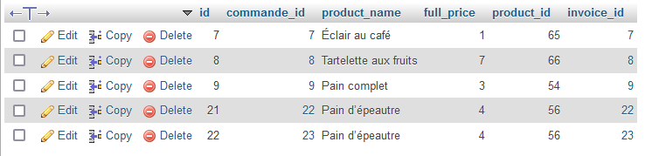

### 3.6 Honeypot pour la connexion et l’inscription

* Le Honeypot améliore la sécurité : Le Honeypot a été mise en œuvre pour augmenter la sécurité du site, en particulier pendant le processus de connexion et d'inscription. Cette méthode est destinée à attirer et détecter les robots et les systèmes automatisés qui tentent d'obtenir un accès non autorisé ou de soumettre des spams.
* Stratégie de mise en œuvre : La technique du Honeypot impliquait la création d’un champ cachés dans les formulaires de connexion et d'inscription qui étaient invisibles pour les utilisateurs légitimes mais détectables par les robots. Remplir ce champ déclenchera une réponse de sécurité puisque les utilisateurs normaux n'interagissent pas avec ces champs.
* Efficacité dans la prévention des attaques automatisées : Cette approche peut être efficace pour réduire le spam et les tentatives d’attaques bruteforce, car les robots sont programmés pour remplir tous les champs disponibles, y compris les champs masqués. Si le champ du Honeypot est rempli, le système reconnaît cela comme une activité de robot et bloque la tentative de connexion ou d'enregistrement.
* Considérations relatives à l'expérience utilisateur : des précautions sont prises pour garantir que la mise en œuvre du Honeypot n'a pas d'impact sur l'expérience utilisateur des utilisateurs autorisés. Le champ masqué n’est ni visible ni accessibles aux utilisateurs réels, préservant ainsi la convivialité et l'accessibilité des formulaires de connexion et d'inscription
* Surveillance et ajustements continus : L'efficacité du Honeypot est surveillée en permanence et les ajustements nécessaires sont apportés pour répondre à l'évolution des stratégies de robots et garantir une sécurité solide du site.

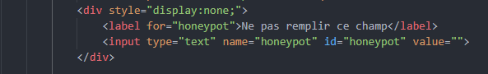

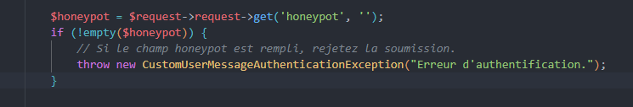

### 3.7 Les six Produits les mieux notés en Boulangerie et Pâtisserie

* Mise en avant des produits les mieux notés : Une caractéristique clé du site est l'affichage des 6 produits les mieux notés dans la catégorie Boulangerie et Pâtisserie sur la page d'accueil. Cette fonctionnalité est conçue pour captiver instantanément les visiteurs et mettre en valeur le meilleur de la boulangerie-pâtisserie.
* Critères de sélection : Ces meilleurs produits sont sélectionnés en fonction des notes des clients. J’ai développé une fonction qui met à jour et présente ces produits de manière dynamique en fonction des avis actuels, de sorte que la page d'accueil reflète toujours les articles les plus populaires et les mieux reçus.
* Considérations relatives à la conception et à la mise en page : Une attention particulière a été accordée à la conception et à la mise en page de cette section de la page d'accueil. Les produits sont affichés avec des images de haute qualité, une évaluation visible, ce qui permet aux clients d'identifier et d'acheter facilement ces articles les mieux notés.
* Interaction utilisateur et accessibilité : L'interface de cette section est conçue pour être intuitive et interactive. Les clients peuvent survoler un produit pour un aperçu rapide ou cliquer pour lire plus de détails et d'avis. Des considérations d'accessibilité ont également été prises en compte pour garantir que cette section soit facile à parcourir et à lire pour tous les utilisateurs, y compris les personnes handicapées.
* Impact sur l'expérience client : En mettant en avant ces produits, le site dirige efficacement les nouveaux visiteurs vers des options populaires et améliore leur expérience d'achat. Cela encourage également les clients à laisser des avis et à interagir davantage avec le site.

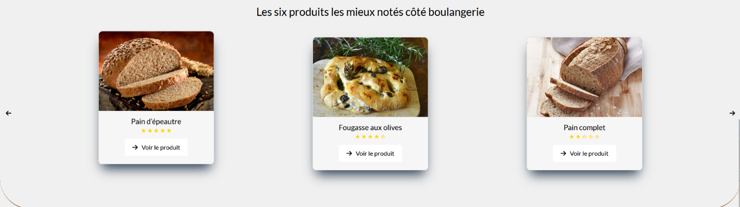

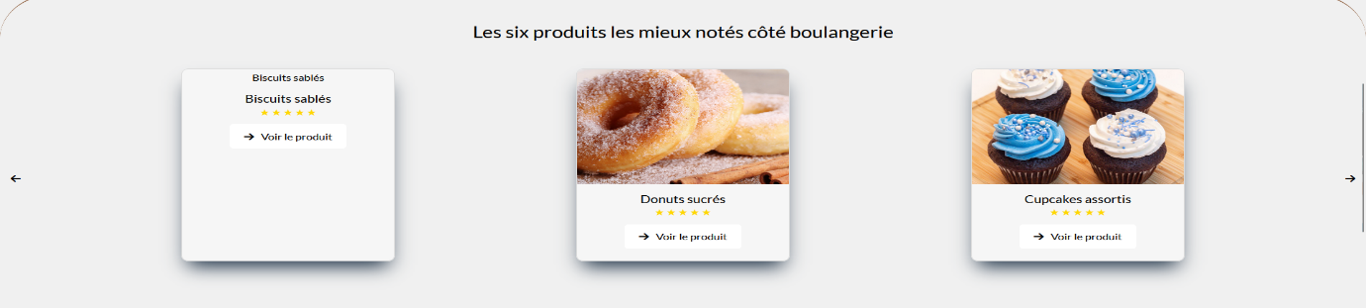

### 3.8 Mesures de sécurité et protection des données

* Techniques de protection des données : Pour garantir le plus haut niveau de sécurité des données et des transactions des clients, le site utilise plusieurs techniques de protection. Cela inclut l'utilisation d'algorithmes de hachage sécurisés pour stocker les mots de passe (Bcrypt), le cryptage Secure Sockets Layer (SSL) pour la transmission des données, l’utilisation d’une regex, d’un token CSRF et de requêtes préparées. Ces mesures protègent les informations sensibles contre toute interception et tout accès non autorisé pendant le stockage et la transmission.
* Pratiques globales de traitement des données : les projets adhèrent à des protocoles stricts de traitement des données, garantissant le respect des réglementations internationales en matière de protection des données, telles que le RGPD (Règlement général sur la protection des données). Ces mesures incluent l'obtention du consentement explicite de l'utilisateur pour la collecte de données, la fourniture d'une politique de confidentialité claire et la garantie que les données de l'utilisateur sont utilisées uniquement aux fins prévues.
* Protocole d'anonymisation des utilisateurs : l'anonymisation consiste à remplacer les données personnelles d'un utilisateur, telles que le nom, l'adresse e-mail et les coordonnées, par des données non identifiables. Cela garantit que toute donnée historique ou analytique conservée à des fins commerciales est totalement déconnectée de l'identité personnelle de l'utilisateur.
* Transparence avec les utilisateurs : Le site communique clairement ce processus d'anonymisation dans sa politique de confidentialité. Les utilisateurs sont informés de leurs droits et des mesures à prendre pour protéger leur vie privée lors de la suppression de leur compte, augmentant ainsi la transparence et la confiance.

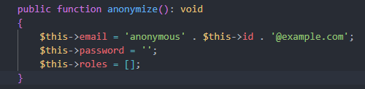

### 3.9 Système de Facturation

* Génération automatique de facture : À la fin d'une transaction, le système génère automatiquement une facture en PDF détaillant les produits achetés, leurs prix, taxes et montant total. Voici les étapes :
  + **Appel de la fonction generateInvoicePDF :** J’appelle ma fonction personnalisée et je donne en paramètre mon entité order
  + **Application d’une option :** Je créer une variable « $pdfOptions » afin de mettre en place une police
  + **Création de l’objet Dompdf :** Je créer une autre variable « $dompdf » qui créer un nouvel objet Dompdf et donne en paramètre ma variable « $pdfOptions »
  + **Rendu du template** : Je créer une variable « $html » et attribue le template de la facture grace a une fonction Symfony appelé « renderView » et qui a comme paramètre « $order »
  + **Chargement et rendu du pdf** : Je charge l’HTML dans le dompdf et indique que je souhaite un format A4 en portrait avant d’appeler la fonction render de Dompdf
  + **Récupération du chemin d’enregistrement** : Je récupère le chemin d’enregistrement se trouvant dans mon services.yaml et ajoute le nom du fichier, qui commence par « facture- » suivi de l’id de la commande puis de « .pdf »
  + **Enregistrement de la facture**: J’appelle une fonction native PHP appelé « file_put_contents » et je donne comme paramètre le chemin d’enregistrement ainsi que mon pdf sous forme de string grace a la méthode « output »



### 3.10 Désactivation d’un produit

* Fonctionnalité de désactivation du produit : Une fonctionnalité importante du site du personnel est la possibilité pour le personnel de désactiver les produits des listes en ligne. Cette fonctionnalité permet un meilleur contrôle sur l'offre de produits, permettant au personnel de gérer la disponibilité des articles en fonction de divers facteurs tels que la saisonnalité, les niveaux de stocks ou les abandons mauvais.
* Processus de désactivation d’un produit :
  + **Lorsque le gérant clique sur le bouton « désactiver » :** Je récupère l’identifiant du produit depuis la route et créer une variable « $product » contenant l’entité du produit, que j’ai trouvé grâce à son identifiant et la méthode « findOneBy » du repository
  + **Changement d’état du Boolean :** J’appelle ensuite la méthode « setIsActive » de mon entité et donne comme paramètre « false » pour désactiver le produit
  + **Mise a jour des données dans la base de données :** J’appelle ensuite mon Entity Manager « $em » et utilise la méthode « persist », qui met en file d’attente les modifications de mon produit, puis la méthode « flush » qui envois en base de donnée toutes les modifications en attente.

### 3.11 Liste des ingrédients et informations sur les allergènes

* Informations détaillées sur les ingrédients : Dans l'intérêt de la santé des clients, le site fournit une liste détaillée d'ingrédients pour chaque produit de la boulangerie-pâtisserie. Cette fonctionnalité est particulièrement avantageuse pour les clients ayant des restrictions alimentaires ou des allergies.
* Mise en évidence des ingrédients allergènes : Le site est conçu pour mettre clairement en évidence les ingrédients allergènes dans les descriptions de produits. Les ingrédients connus pour provoquer des allergies courantes sont affichés bien en vue, garantissant que les clients peuvent les voir facilement avant de faire un achat.
* Affichage convivial : les informations sur les ingrédients sont présentées dans un format convivial, souvent accompagnées d'une description du produit. Cette mise en page garantit que les clients peuvent facilement accéder à toutes les informations nécessaires en un seul endroit sans quitter la page produit.
* Une image contenant texte, capture d’écran, Police, nombre

  Description générée automatiquementMis à jour régulièrement et avec précision : les listes d'ingrédients et les informations sur les allergènes sont mises à jour régulièrement pour refléter tout changement dans les formulations des produits. Cet engagement envers l'exactitude garantit que les clients ont toujours accès aux informations les plus récentes.

### 3.12 Fonctionnalités CRUD de l’Entité Produit

* Présentation des fonctionnalités CRUD : CRUD, qui signifie Créer, Lire, Mettre à jour et Supprimer, est un ensemble d'opérations de base que le personnel utilise pour gérer les listes de produits sur le site. Ce système offre un contrôle complet sur les informations sur les produits affichées aux clients.
* Créer un Produit : le gérant peut ajouter de nouveaux produits au site en saisissant des informations détaillées telles que le nom du produit, la description, les ingrédients, le prix et les images. Cette fonction est essentielle pour introduire de nouveaux éléments dans les produits de la boulangerie-pâtisserie.
* Lire un Produit : Cet fonction permet au site de lire les informations d’un produit et les afficher pour les clients ou pour le gérant.
* Mettre à Jour un Produit : les modifications apportées aux informations sur le produit, telles que les modifications de prix, les modifications d'ingrédients ou les mises à jour de description, sont toutes facilitées grâce à la fonction de mise à jour. Cela garantit que les listes de produits restent exactes et à jour.
* Supprimer un Produit : Bien que la suppression complète soit rarement utilisée pour désactiver des produits (comme indiqué précédemment), une fonction de suppression est disponible pour supprimer les entrées obsolètes ou incorrectes. Cette fonctionnalité permet de maintenir la pertinence et l’exactitude du catalogue de produits.
* 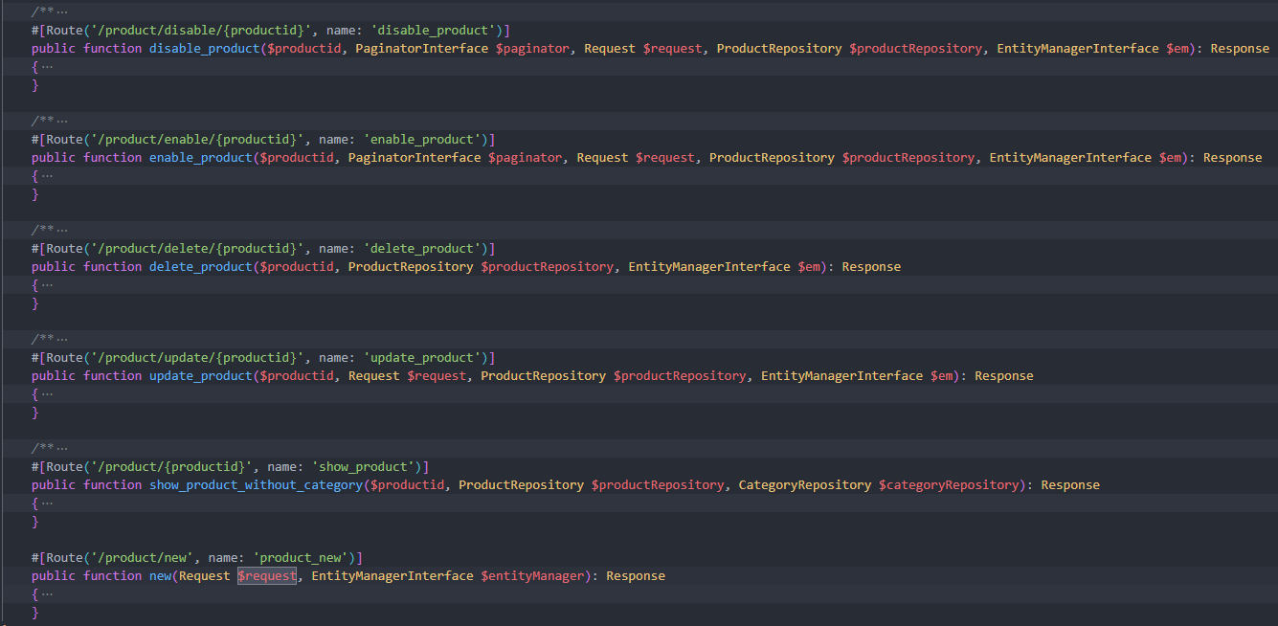Sécurité et contrôles d'accès : l'accès aux opérations CRUD est contrôlé par des autorisations basées sur les rôles, garantissant que seul le personnel autorisé peut modifier les informations sur le produit. Cela ajoute une couche de sécurité supplémentaire et maintient l'intégrité des listes de produits sur le site.

### 3.13 APIRest

* Une API Rest (Representational State Transfert Application Programming Interface) est un ensemble de règles et de conventions pour construire and interagir avec les services d’un site. Cela autorise différentes applications à communiquer entre eux sur Internet en utilisant le protocole http
* Utilisation de mon API : Je peux utiliser mon API pour manipuler mes entités « order » avec les méthodes GET, PATCH et POST, mais il faut dans chaque requête un JWT (JsonWebToken), donné lors de la connexion et utilisable pendant 30min, pour accéder à l’API.
  + **Méthode de connexion :** La requête de connexion doit contenir un body sous forme de JSON contenant le username et le password. Si la combinaison est bonne et que l’utilisateur a bien le rôle « employé », l’application client renvoi un JWT sous forme de JSON, sinon elle répond avec une erreur 404.
  + **Méthode GET :** La requête peut soit contenir un identifiant pour récupérer une commande spécifique ou laisser la requête vide pour récupérer toutes les commandes.
  + **Méthode PATCH :** La requête doit contenir l’identifiant de la commande ainsi que les différents changements dans le body.
* Sérialisation / normalisation

## Chapitre 4. Conception et fonctionnalités du site des employés

### 4.1 Conception du site avec VueJS, Vite et Typescript

* Choix de VueJS pour le développement Front-End : VueJS a été choisi pour le développement du site internet des Employés en raison de sa réactivité et de son architecture basée sur des composants. Ce cadre facilite la création d`une interface utilisateur dynamique et intuitive, permettant aux employés de gérer les commandes et d'interagir efficacement avec le système.
* Utilisation de Vite pour améliorer l'expérience de développement : Vite a été utilisé comme outil front pour compléter VueJS. Les rechargements rapides à chaud et les optimisations de build de Vite améliorent considérablement l’expérience de développement. Cela permet une itération plus rapide, rendant le processus de création et d’amélioration plus efficace et plus réactif au changement.
* Adoption de TypeScript pour la sécurité et la maintenabilité des types : TypeScript a été intégré à VueJS pour apporter la vérification de type statique et l’ajout de règles stricts au projet. Cette décision a renforcé la maintenabilité de la base de code, réduisant les bugs potentiels et garantissant que le code de l'application reste robuste et évolutif au fur et à mesure de son évolution.
* Impact sur les performances et la productivité : la combinaison de VueJS, Vite et TypeScript a abouti à une application performante et maintenable. Les employés peuvent donc bénéficier d'un système réactif et fiable, qui rationalise leurs opérations quotidiennes et amélioré leur productivité globale.





### 4.2 Fonctionnalités de gestion des commandes en cours

* 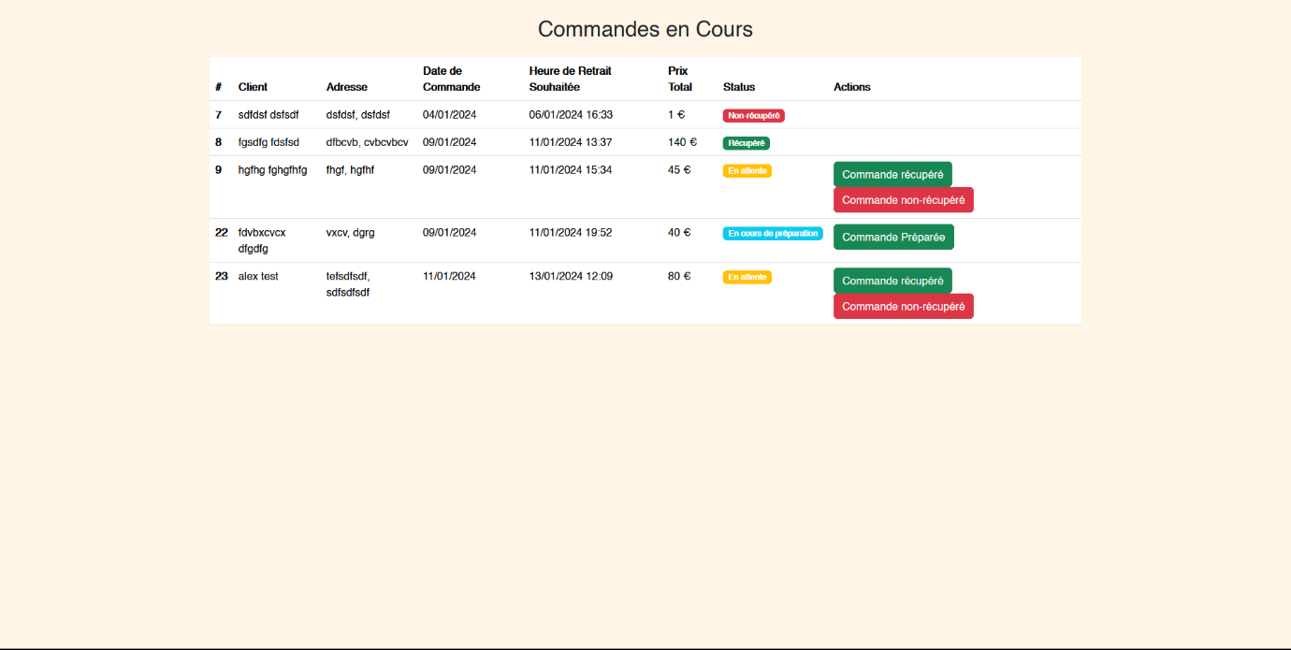Interface avancée de gestion des commandes : Au cœur du site des employés se trouve un système de gestion des commandes sophistiqué, permettant le suivi et le traitement des commandes en temps réel, rationalisant ainsi les processus opérationnels de la boulangerie-pâtisserie.

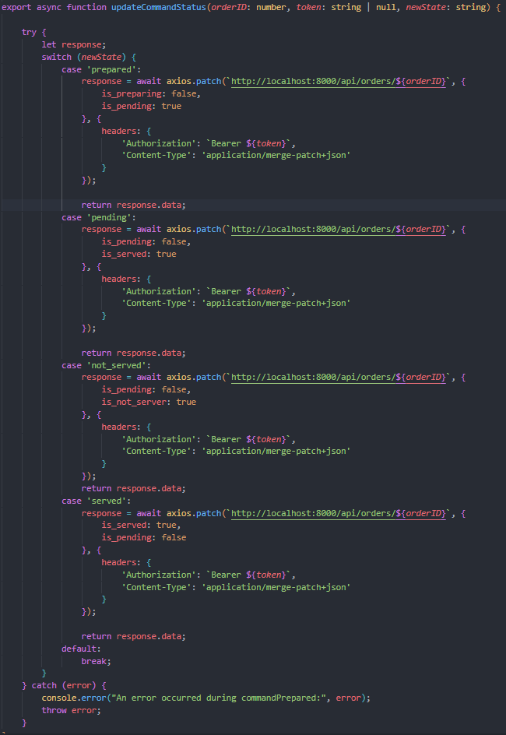

### 4.3 Intégration avec le site principal de la boulangerie-pâtisserie

* 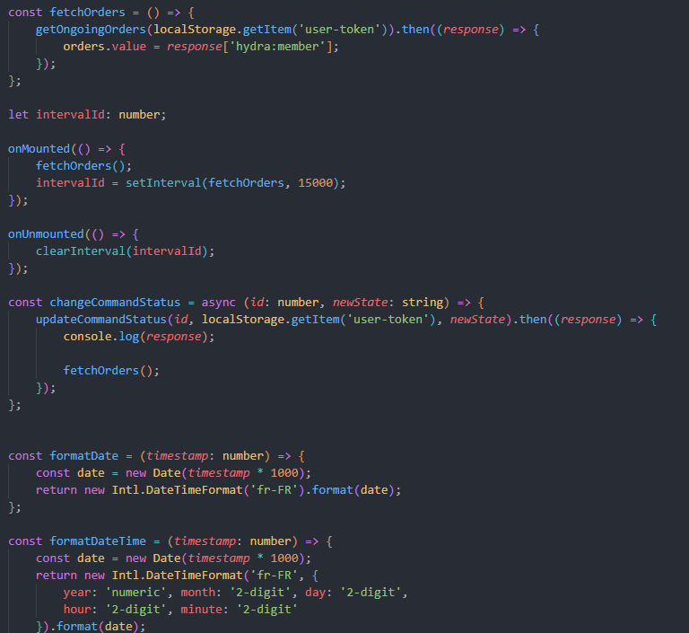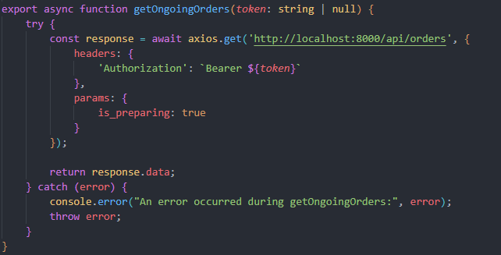Synchronisation des données en temps réel : une caractéristique clé du site des employés est son intégration transparente des données avec le site destiné aux clients, garantissant ainsi un échange d'informations à jour.

### 4.4 Accès utilisateur et autorisations

* Système d'authentification custom : Ce système repose sur deux éléments clés :
  + Vérification du rôle : lors de la tentative de connexion, l’authenticateur vérifie que l’utilisateur ai bien le rôle Employé.
  + Implémentation de JWT (JSON Web Token) : Les JWT garantissent que le processus d'authentification est non seulement sécurisé, mais également rationalisé, améliorant ainsi l'expérience utilisateur globale.

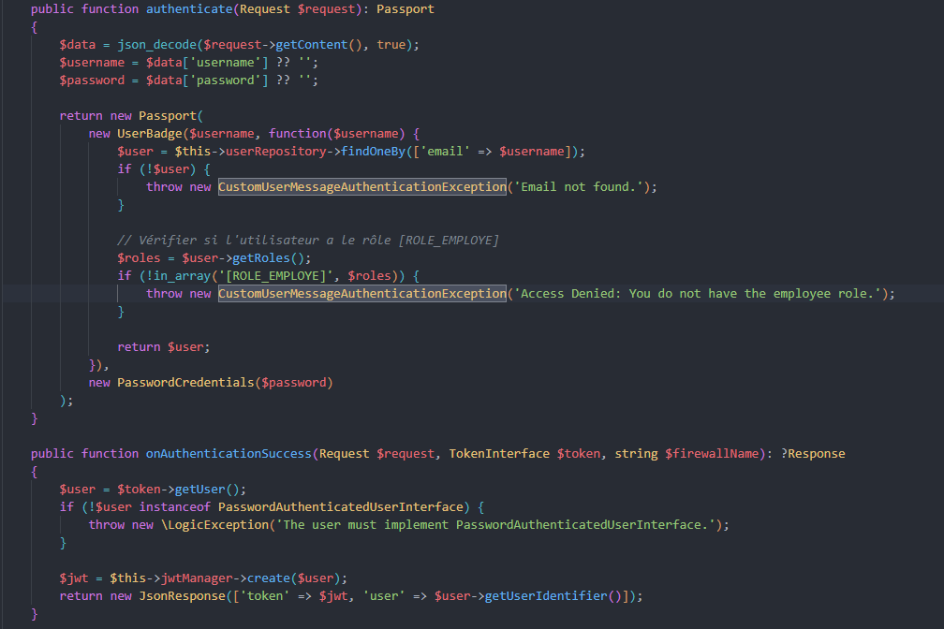

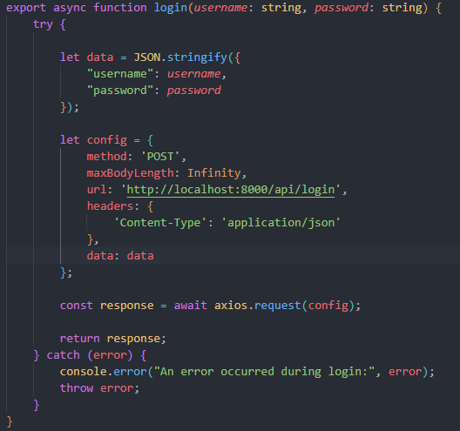

## Chapitre 5. Tests et assurance qualité

### 5.1 Test UAT

* Objectif de l’UAT : Un Test d'Acceptation des Utilisateurs (UAT) a été mené avec un groupe d'amis pour garantir que le site côté client et côté employé répondaient aux attentes et aux exigences des utilisateurs. Cette approche de test pratique a fourni des informations inestimables sur l'expérience utilisateur et les fonctionnalités du système du point de vue de l'utilisateur final.
* Processus de test : Mes amis ayant participé à l'UAT ont été invités à effectuer une suite de tâches sur les deux sites Web. Côté client, ils ont interagi avec des fonctionnalités telles que la navigation dans les produits, la passation de commandes et le suivi des commandes. Du côté des employés, ils ont testé des fonctionnalités telles que la gestion des commandes et la visualisation.
* Collecte et analyse des commentaires : après la session de test, leurs commentaires ont été recueillis concernant la facilité d'utilisation, la conception de l'interface, les temps de réponse du système et la satisfaction globale des utilisateurs. Ces commentaires ont été pris en compte pour identifier les problèmes ou les domaines à améliorer.
* Intégrer les commentaires dans le développement : les informations acquises grâce à l'UAT ont été utilisé pour affiner les sites Web. Des ajustements ont été apportés pour répondre aux problèmes d'utilisabilité, améliorer les éléments d'interface et optimiser les performances du système en fonction des expériences réelles des testeurs.

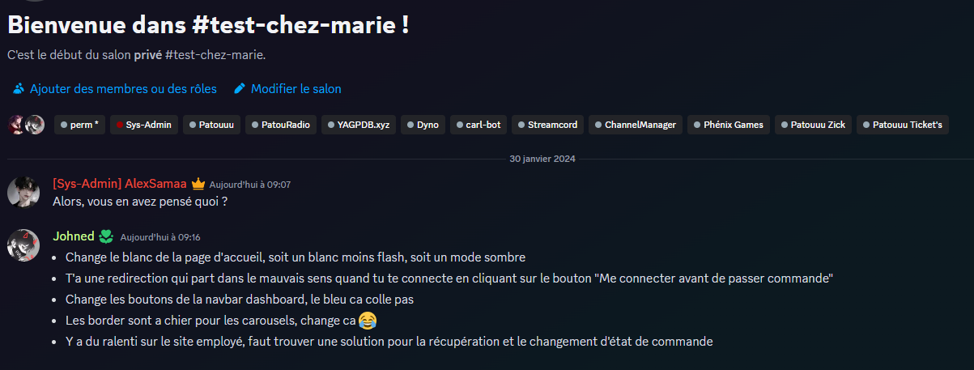

### 5.2 Plan d'amélioration continue et tests futurs

* Évaluation continue : Ce projet suit une approche d'amélioration continue, où les commentaires et les observations conduiront à des mises à jour et des améliorations régulières du site.
* Plans de tests futurs : Il est prévu d'incorporer des méthodes de tests plus structurées à mesure que le projet évolue, comme des tests unitaires et d’autres UAT.

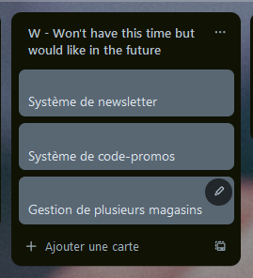

## Chapitre 6. Processus de gestion et de développement de projet

### 6.1 Utilisation de Trello pour la gestion des tâches

* Organisation avec Trello : Trello, un outil de gestion visuelle des tâches, a été utilisé pour organiser et suivre la progression de diverses tâches de développement. Le système de tableaux et de cartes de cet outil a permis une visualisation claire du flux de travail du projet, du concept initial à la mise en œuvre finale.
* 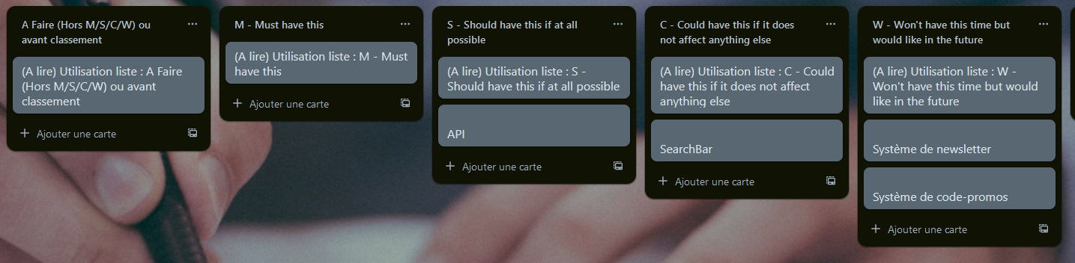Priorisation et suivi des tâches : chaque tâche a été méticuleusement documentée et suivie dans Trello. Ce système a fourni un aperçu transparent et accessible de ce qui avait été accompli et de ce qui était en attente, facilitant une autogestion efficace et garantissant qu'aucun aspect du projet n'était négligé.

### 6.2 Implémentation de la méthode Moscow

* 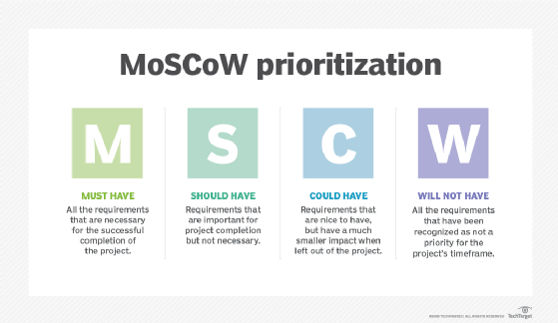Priorisation avec Moscow : La méthode Moscow a été utilisée pour prioriser les tâches. Cette méthode consiste à catégoriser les tâches en « Indispensable », « Aurait dû », « Pourrait avoir » et « Ne sera pas nécessaire » afin de rationaliser efficacement l'orientation et les ressources.

## Chapitre 7 : Conclusions et travaux futurs

### 7.1 Résumé des réalisations

* Intégration de la technologie et résolution de problèmes : le projet a démontré ma capacité à intégrer diverses technologies, notamment Symfony et Webpack, VueJS et Vite, Doctrine, Entity et à utiliser Figma pour la conception. Le processus de développement se caractérise par des techniques innovantes de résolution de problèmes et des techniques d'adaptation aux besoins spécifiques des services en ligne de la boulangerie-pâtisserie.

### 7.2 Leçons apprises

* Leçons précieuses tirées du développement en solo : La réalisation en solo de ce projet par a fourni un aperçu précieux des complexités du développement Web. Il a souligné l’importance de la motivation personnelle, de la gestion du temps et de la capacité d’apprendre et de s’adapter rapidement.
* L'importance des retours des utilisateurs : La phase de tests informels, menée principalement avec des amis, a mis en évidence l'importance des retours des utilisateurs dans le processus de développement. Cela m’a fourni une perspective pratique sur les besoins des utilisateurs et m’a aidé à améliorer l’expérience utilisateur.

### 7.3 Améliorations futures possibles

* Exploration de l'évolutivité et des fonctionnalités supplémentaires : Il existe une opportunité de développer davantage le projet et d'introduire des fonctionnalités supplémentaires à l'avenir. Les améliorations possibles incluent l'intégration de l'IA pour des recommandations personnalisées aux clients, l'intégration des options d'expédition et l’utilisation du site Employé pour les vendeurs/vendeuses.
* Amélioration continue et adaptation : le projet continuera d'évoluer, de recueillir des commentaires plus approfondis de la part des utilisateurs et de mettre en œuvre des mises à jour régulières. Cette approche vise à maintenir la plateforme réactive aux besoins des utilisateurs et aux avancées technologiques.

### 7.4 Implémentation d'alertes SMS à l'aide de Twilio : En cours

* Choix de Twilio en fonction du coût : Il a été décidé d'utiliser Twilio pour les alertes SMS afin de fournir des mises à jour de commandes en temps réel aux clients. Cependant, étant donné les coûts associés aux services Twilio, les tests de cette fonctionnalité sont effectués avec soin afin de minimiser les coûts
* Tests limités pour contrôler les coûts : Seul un nombre limité de tests a été effectué pour équilibrer les tests fonctionnels et les contraintes budgétaires. Cette approche garantissait que le système SMS fonctionnait sans encourir de coûts importants. Les fonctionnalités de base ont été vérifiées, mais des scénarios de tests détaillés sont réservés pour une date ultérieure, si le budget le permet.

### 7.5 Réflexion sur le parcours

* Un parcours de croissance et d'apprentissage : Le processus visant à faire passer ce projet du concept à la réalité a été un parcours rempli de défis et d'opportunités d'apprentissage. Il s’agit d’une réalisation importante tant sur le plan personnel que professionnel.
* Objectifs futurs : Ce projet a jeté les bases des efforts futurs en matière de développement Web et d'innovation numérique. Cela a donné naissance à l’idée de poursuivre des projets similaires, peut-être à plus grande échelle, et d’explorer davantage l’interface entre la technologie et la conception centrée sur l’utilisateur.

### 7.6 Remerciements

Quand je pense au parcours de ce projet et au chemin qui m'a conduit ici, je suis rempli d'une profonde gratitude envers la formation qui m'a ouvert la porte à la carrière de mes rêves.

Mon parcours à travers cette formation a été plus qu’une simple expérience éducative. Ce fut un voyage transformateur qui m'a donné les compétences et la confiance nécessaires pour tracer ma propre voie dans le monde de la technologie. Le soutien et l'accompagnement tout au long de cette formation ont été tout simplement exceptionnels. Il ne s’agissait pas seulement de transmettre des connaissances techniques. Il inspire la curiosité, inspire la découverte et a la passion pour l’innovation qui distingue vraiment cette expérience. L’environnement d'apprentissage et de croissance favorisé par ce programme a été un pilier fondamental de mon développement.

Un merci spécial à mon superviseur de stage, Mickael. Ses conseils ont été d’une grande aide. Mickael ne m'a pas seulement fait découvrir un large éventail de technologies ; Cela m’a ouvert les yeux sur leur potentiel et sur la manière dont ils peuvent être utilisés pour donner vie à des idées. Ses conseils basés sur son expérience et ses connaissances ont été précieux. Ses idées approfondies et ses conseils pratiques ont grandement façonné mon approche de ce projet et ma compréhension globale du domaine.

L’influence de ces conseils est évidente tout au long de mes projets. L’influence de Mickael se reflète dans tous les aspects de mon travail, de la sélection technologique différenciée à la mise en œuvre minutieuse des meilleures pratiques de l'industrie. Sa confiance en mes capacités et ses encouragements constants ont été les principaux moteurs de mes progrès.

En lisant ce chapitre, je souhaite retenir non seulement les compétences et connaissances spécifiques que j'ai acquises, mais également les leçons intangibles que mes formateurs m'ont enseignées. Leur confiance en mon potentiel, leur soutien indéfectible et leurs conseils inspirants ont été le vent sous mes ailes et me propulsent vers l’avant.

Je serai éternellement reconnaissant pour leur contribution inestimable à mon voyage.